Ж - ЛНВО 2
9 червня 2013 р.
14:14

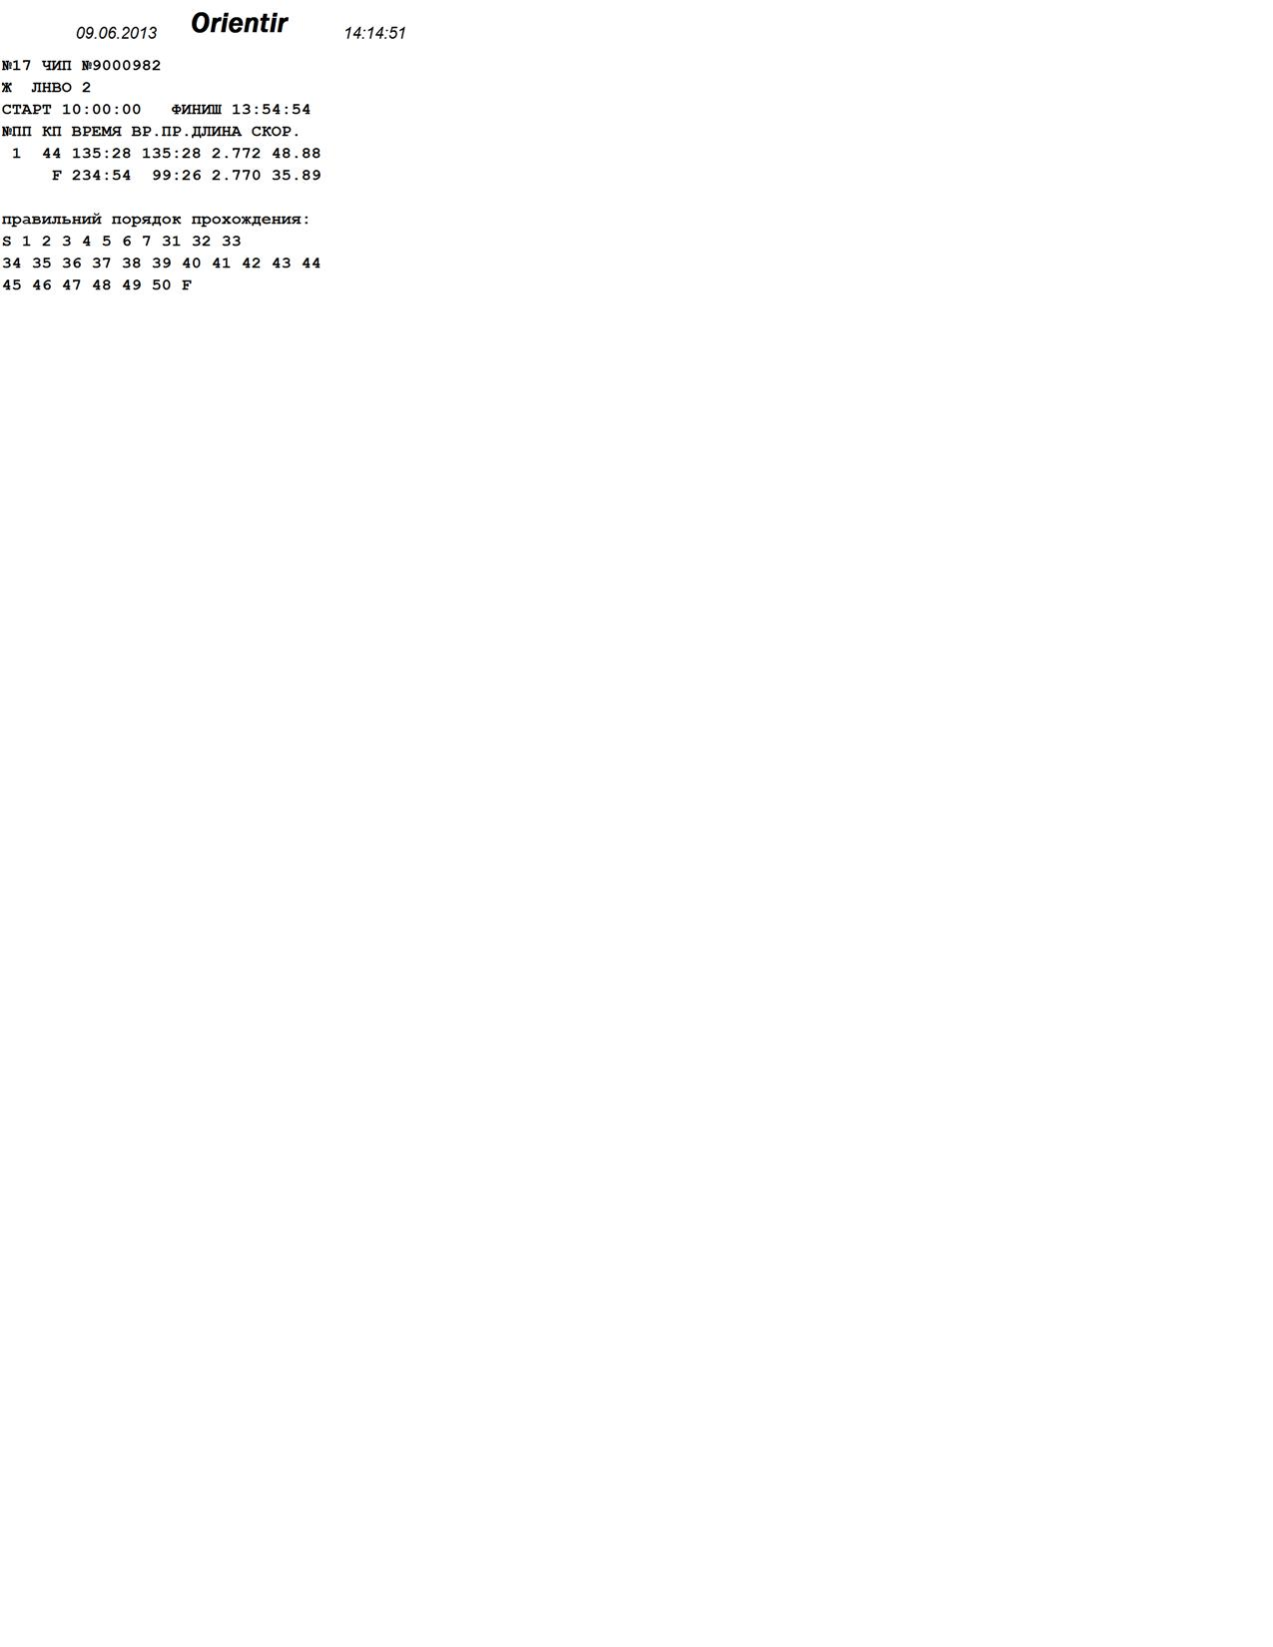

М - Роскошнянский НВК
9 червня 2013 р.
14:16

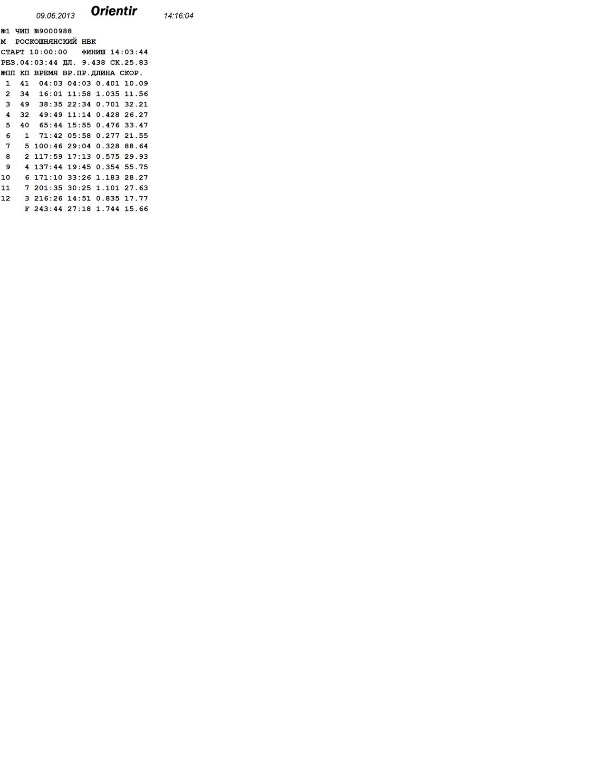

М - Кременнской
9 червня 2013 р.
14:20

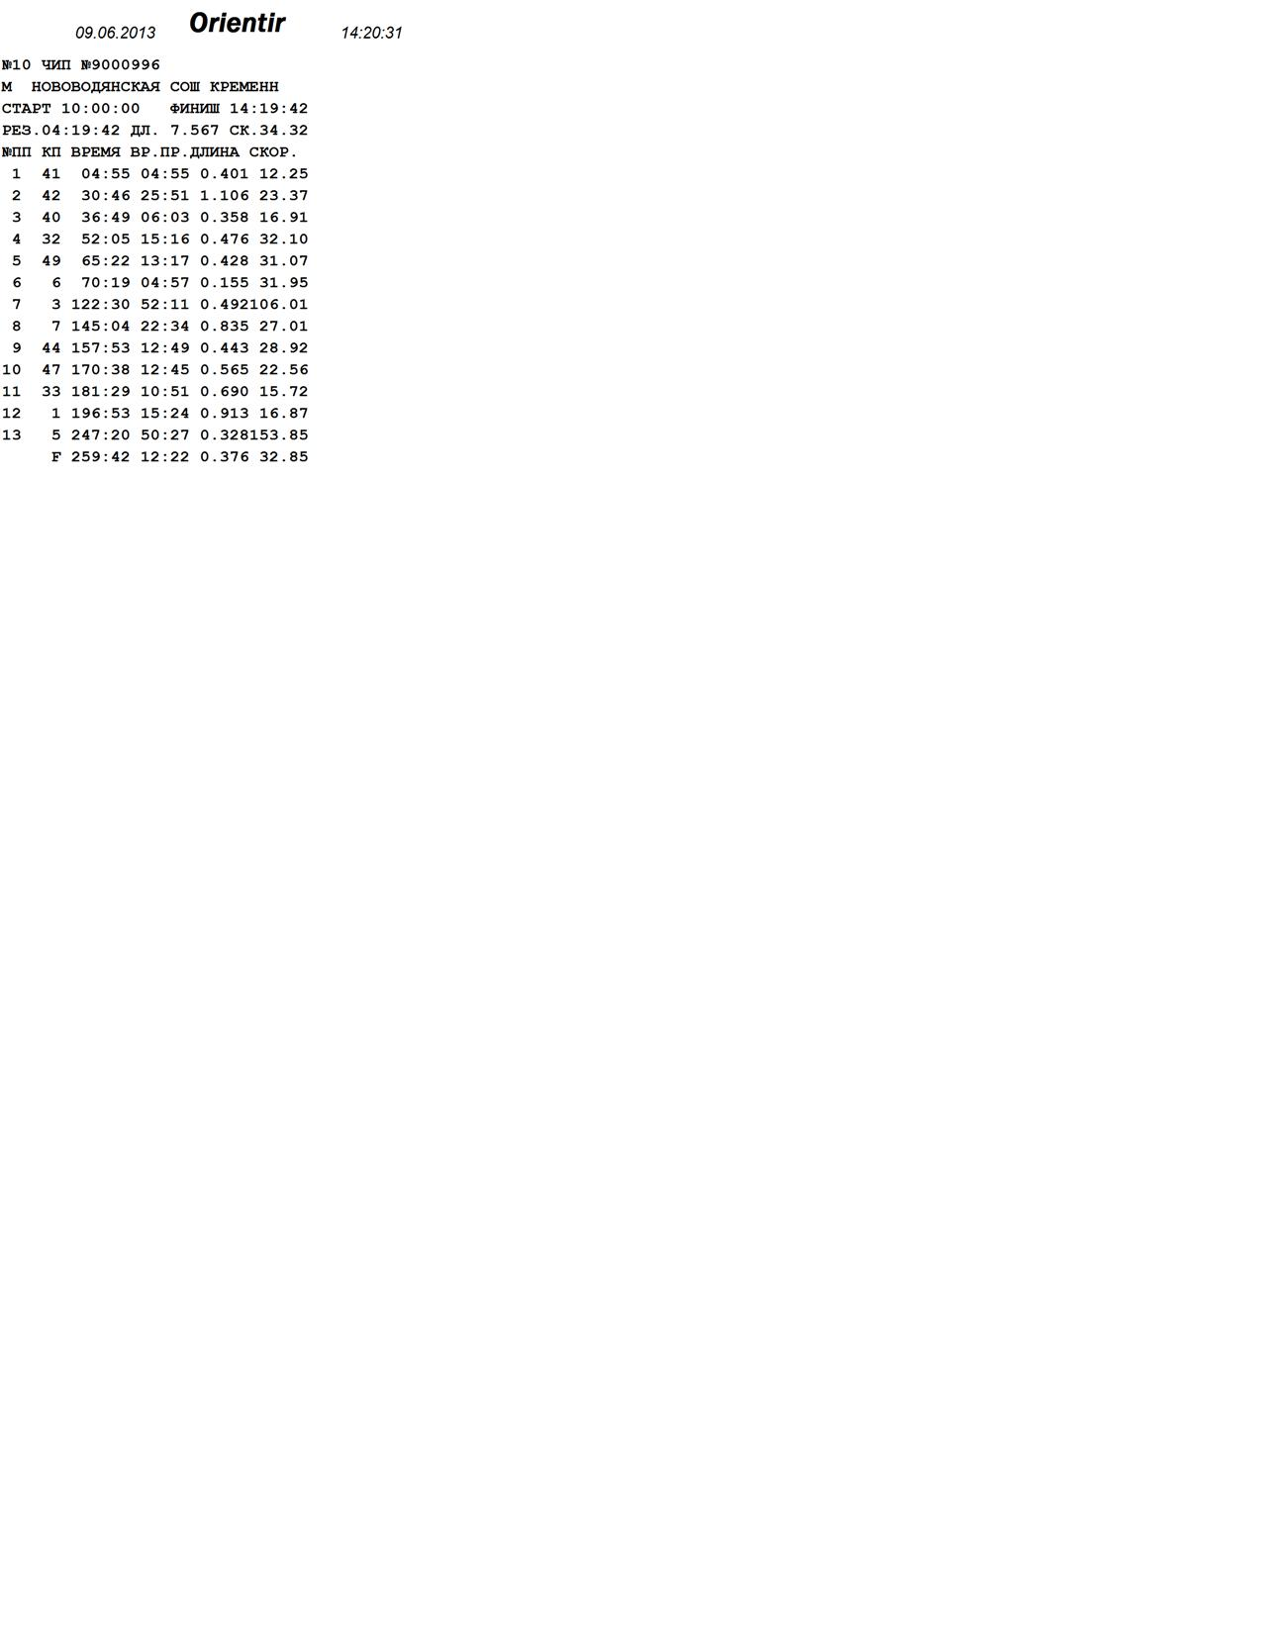

М - СШ№ 67 г. Луганск
9 червня 2013 р.
14:22

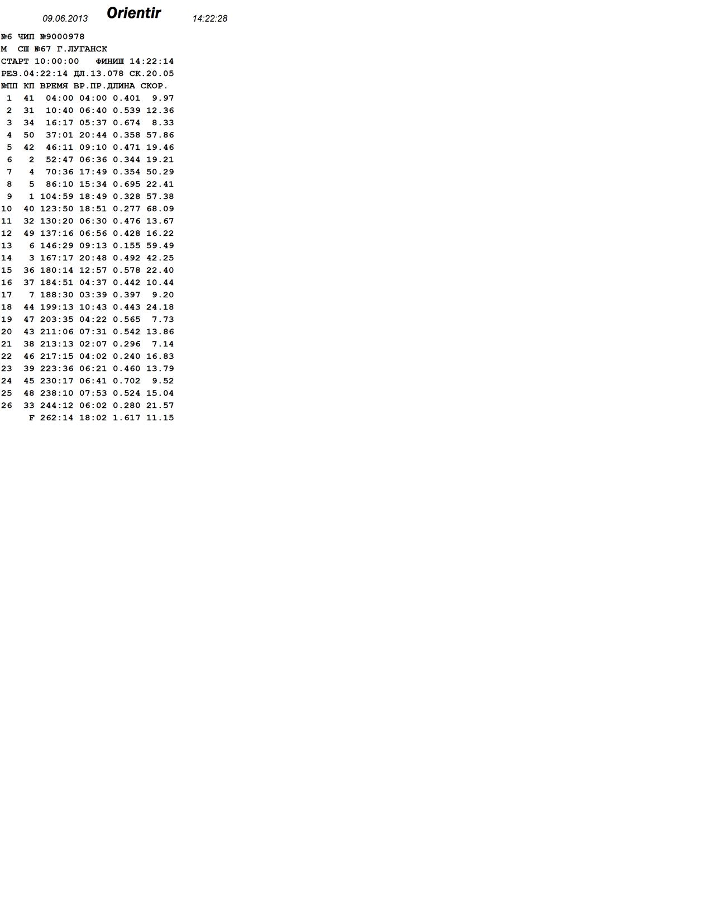

Ж - ЦТ Николаев
9 червня 2013 р.
14:26

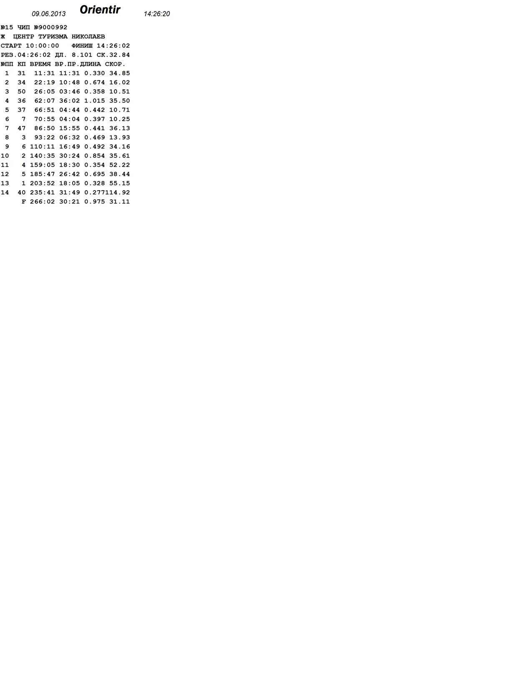

М - Лутугинский ЭНЦ
9 червня 2013 р.
14:32

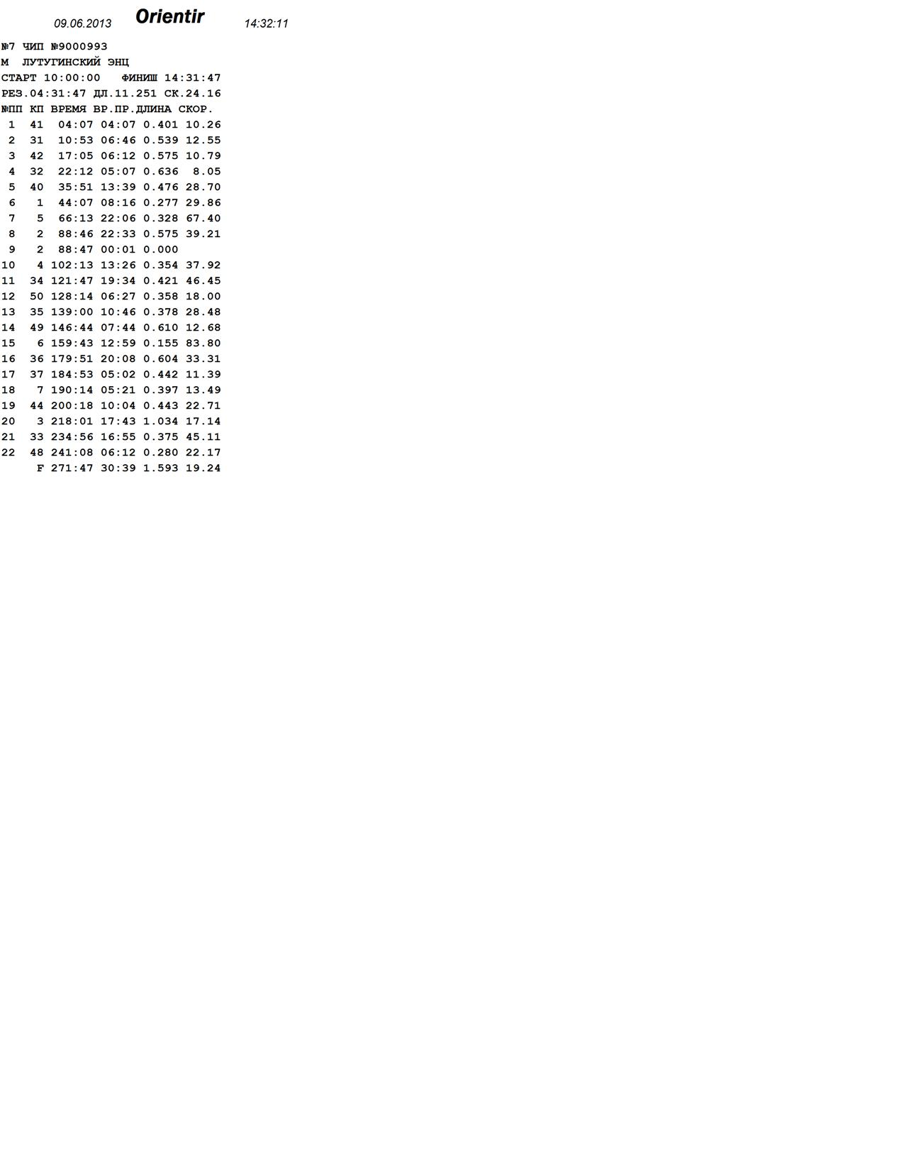

Ж - Роскошнянский НВК
9 червня 2013 р.
14:33

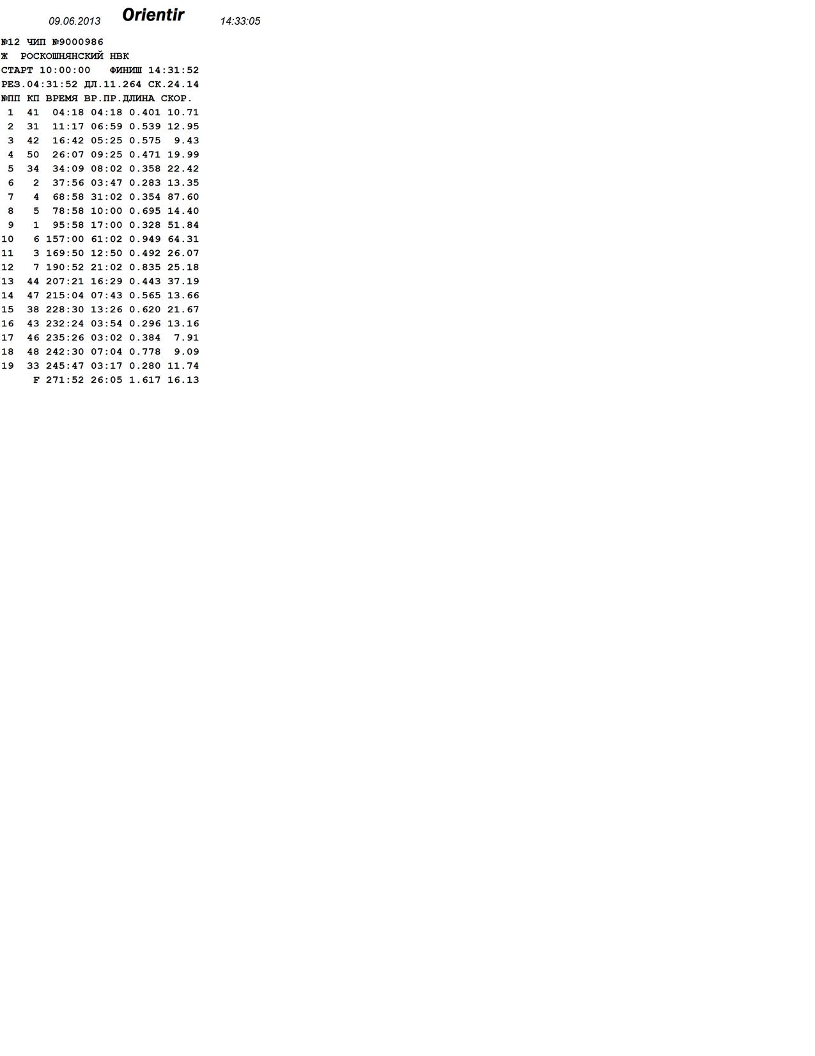

М - Харьковский УГЗУ
9 червня 2013 р.
14:33

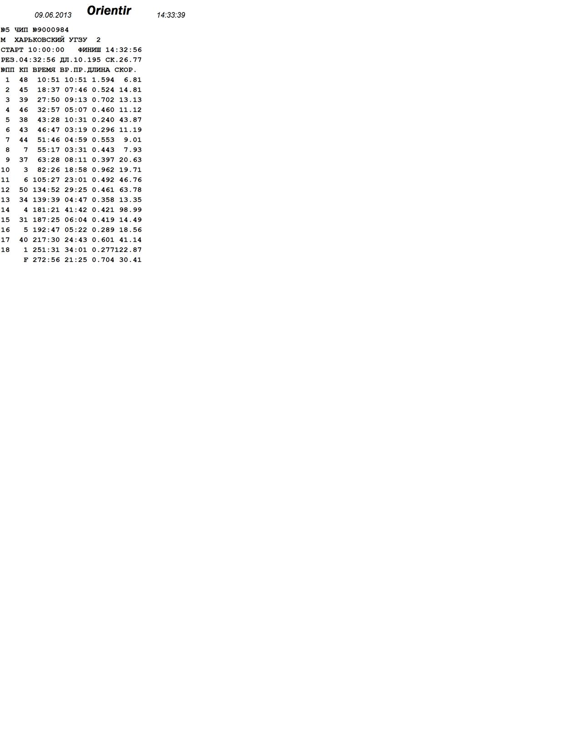

Ж ЛНВО 1
9 червня 2013 р.
14:35

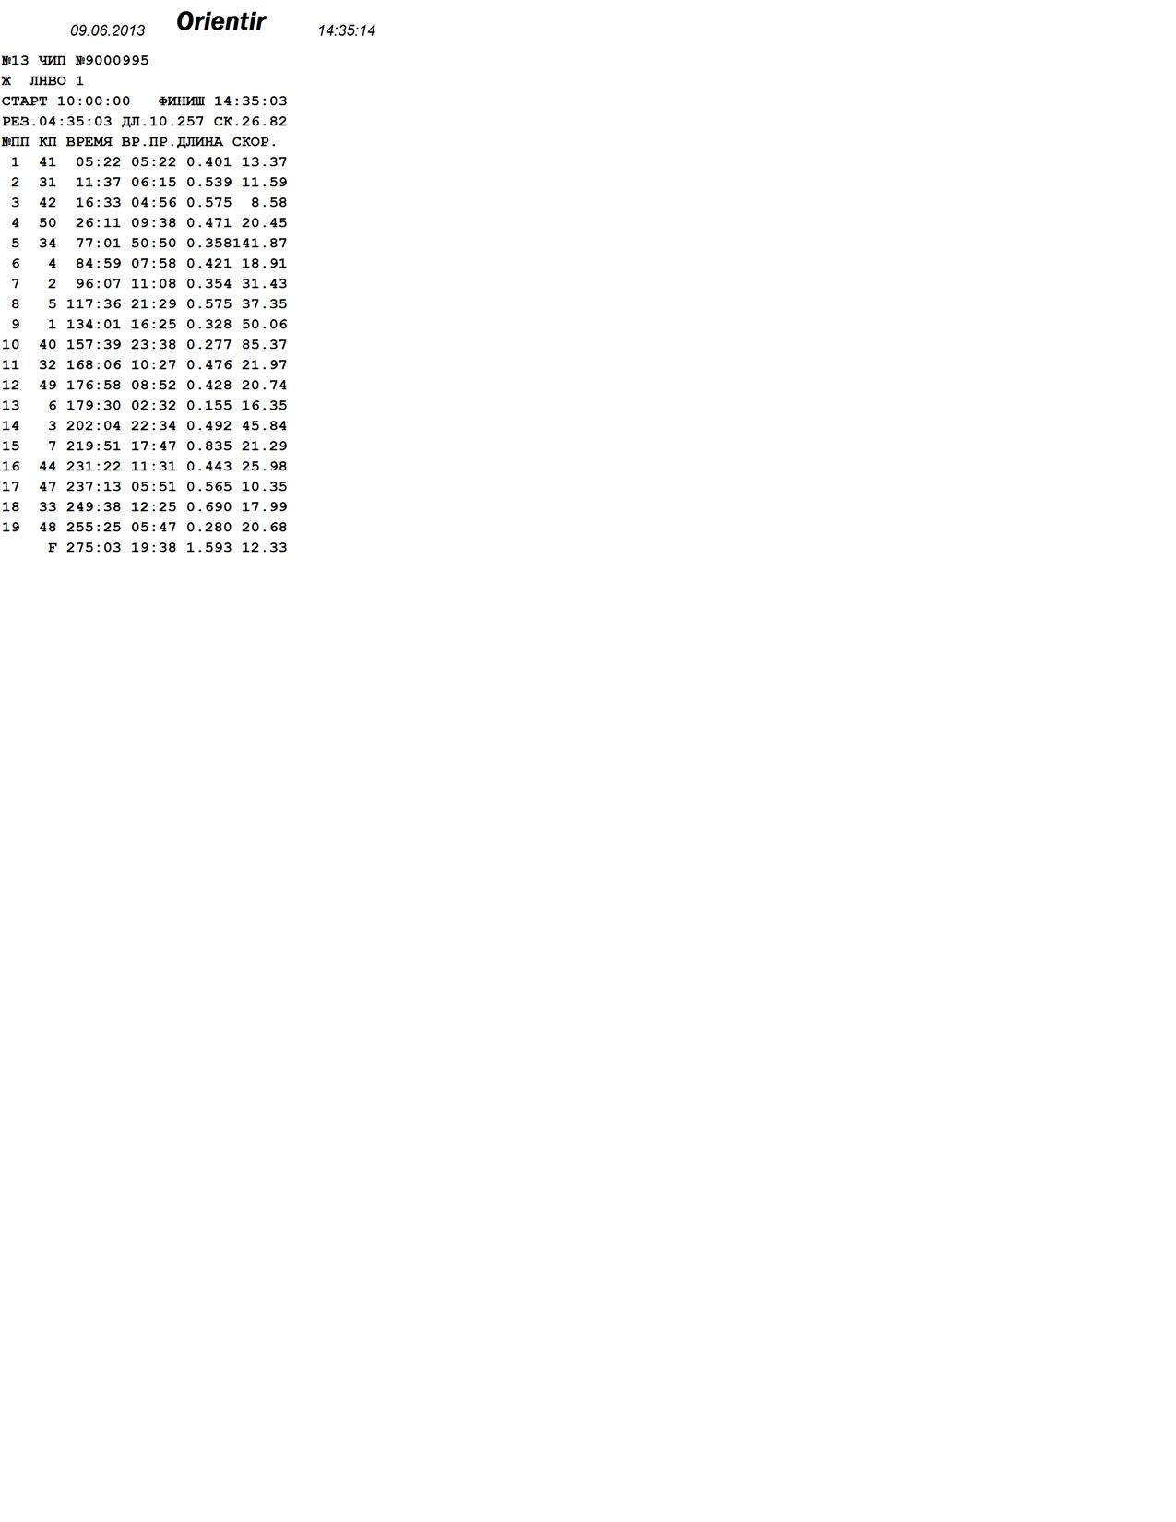

М - Харьковский УГЗУ 1
9 червня 2013 р.
14:45

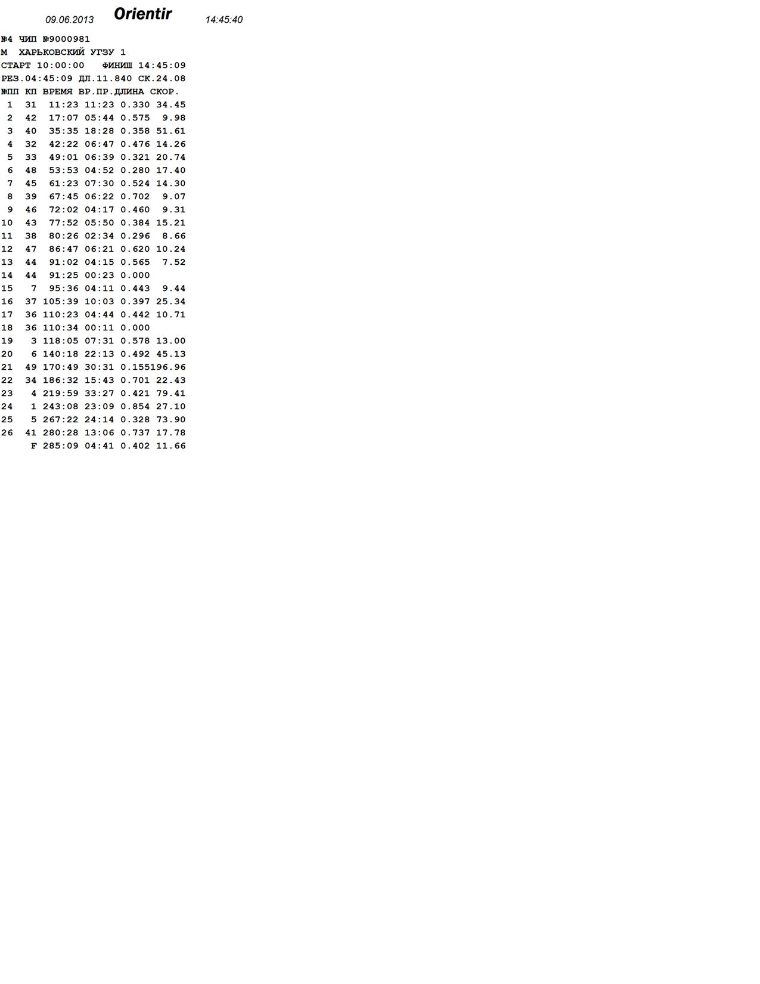

М - Ровеньки
9 червня 2013 р.
14:46

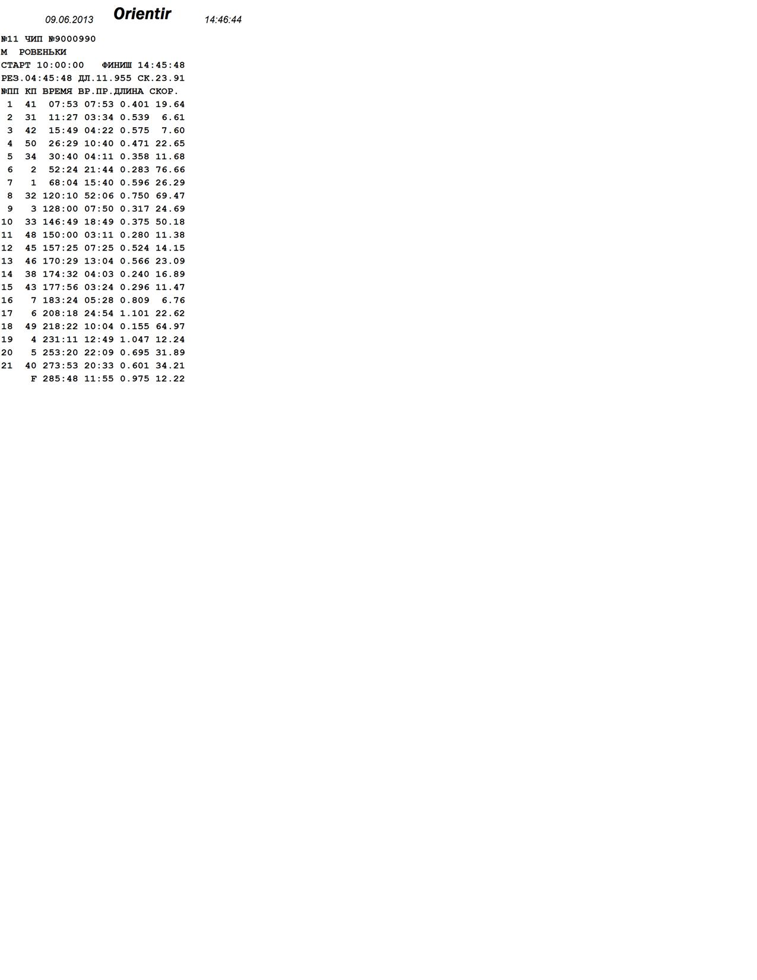

М - СОШ№57
9 червня 2013 р.
14:47

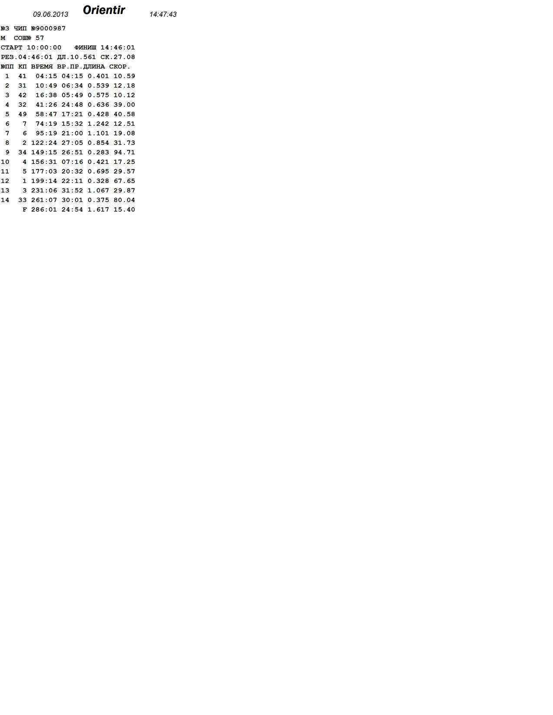

Ж - Лисичанск
9 червня 2013 р.
14:56

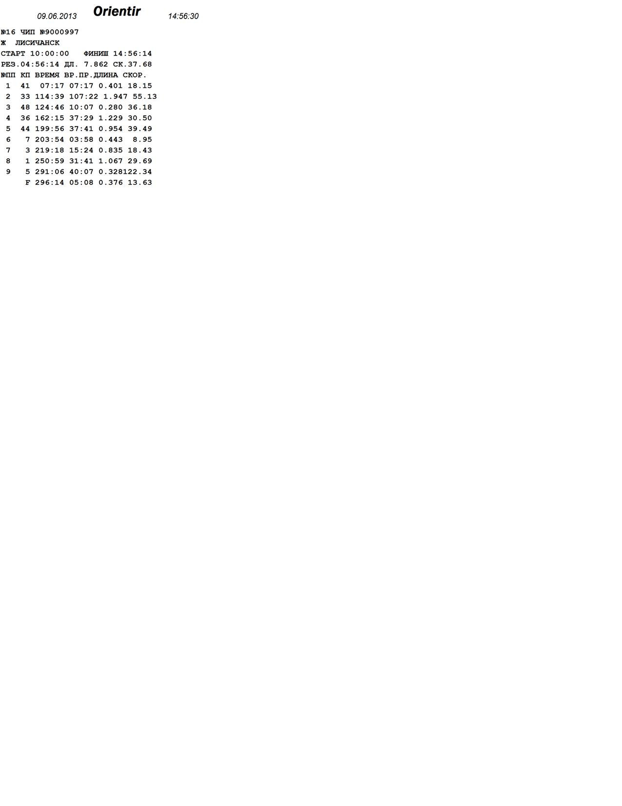

М - ЛОЦДЮТК
9 червня 2013 р.
14:57

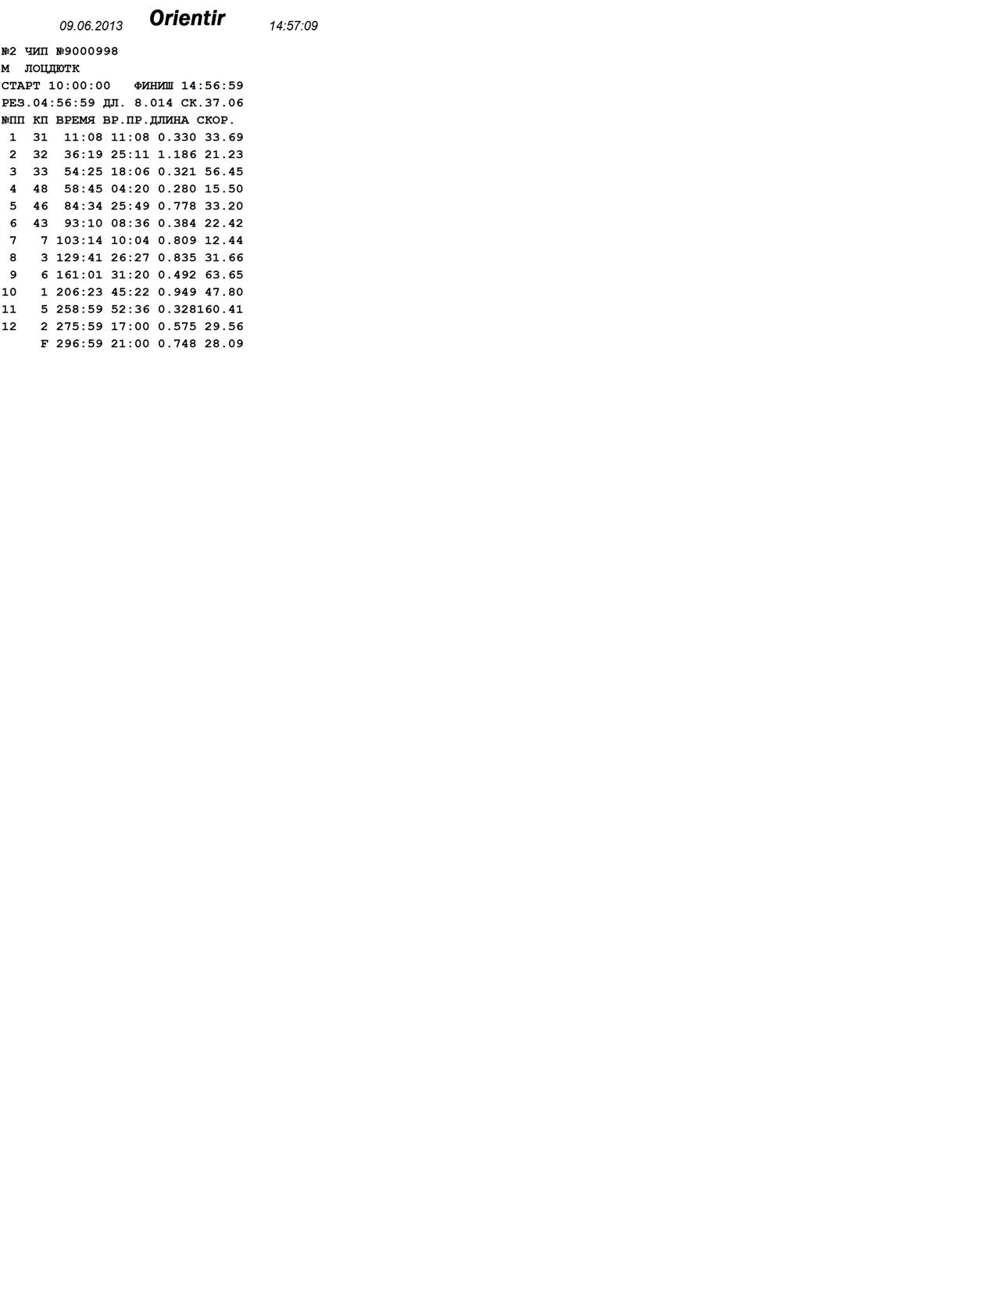

Ж - Первомайск
9 червня 2013 р.
15:00

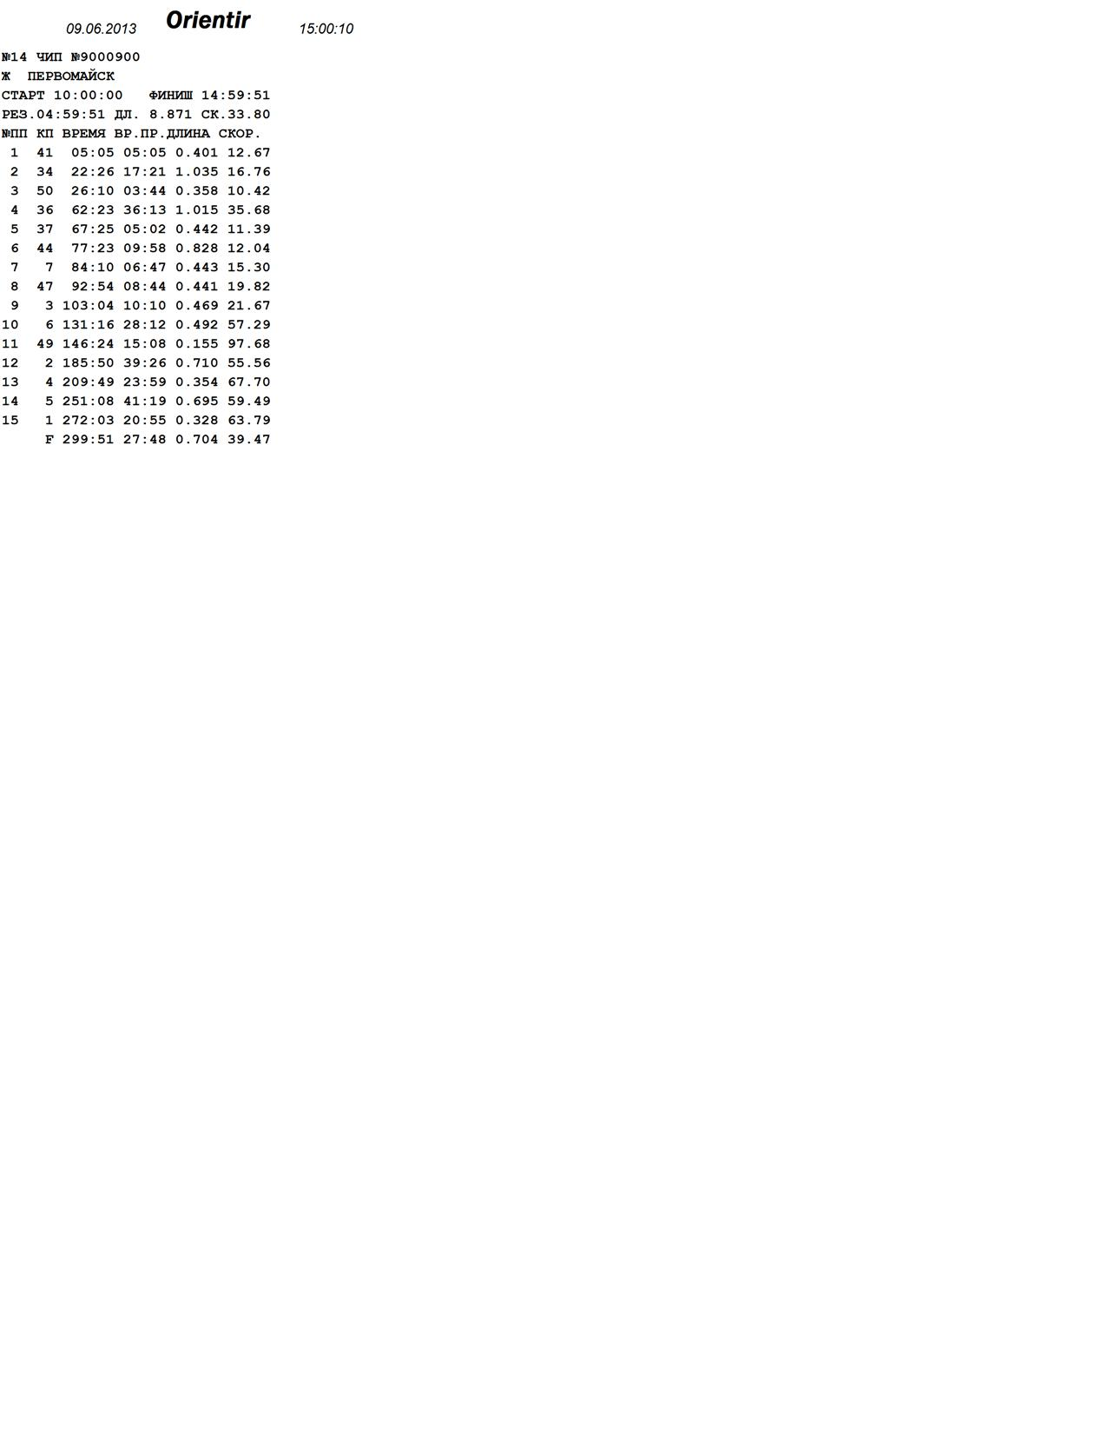

М - Первомайск
9 червня 2013 р.
15:00

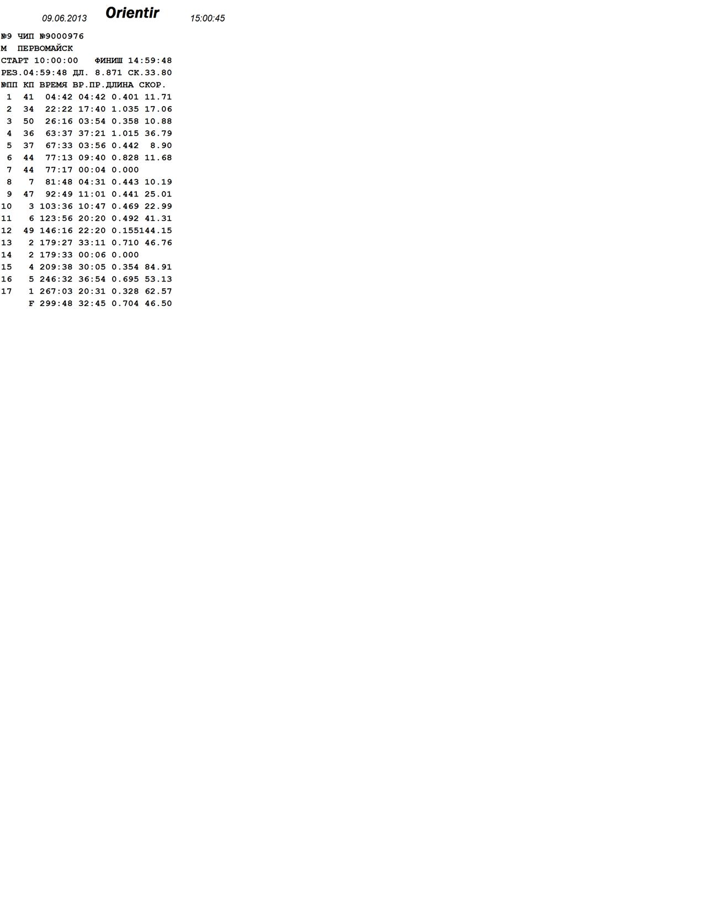

Ж - ЛНВО 3
10 червня 2013 р.
11:29

